BAB IV

RANCANGAN SISTEM DAN PROGRAM USULAN

4.1. Analisis Kebutuhan Software
4.1.1. Tahapan Analisis
Sistem penjualan ikan dilakukan secara online dibuat dengan menggunakan jaringan intranet dimana pembeli dapat secara langsung melihat sepesifikasi data pembeli. Berikut ini spesifikasi kebutuhan (system ecommerce) dari sistem yang dibuat.
Halaman Login Pembeli :
A1. Calon Pembeli dapat login dengan account yang telah dibuat sebelumnya di Website pada halaman login Pendaftaran.
A2. Calon Pembeli dapat menginput data peroduk seperti data produk ikan, dan keterangan lainnya pada saat proses.
A3. Pembeli dapat melihat produk, yang ingin di beli.
Halaman Admin :
B1. Admin dapat melihat info produk, pesan masuk, pesan terkirim.
B2. Admin dapat menambah info produk, melihat data transaksi, mengedit info produk, dan menghapus.
B3. Admin dapat melakukan proses data produk dan melihat data pembeli.
B4. Admin dapat melihat daftar member, lihat member, dan mencetak member.
B5. Admin dapat mengubah akun.
4.1.2. Use Case Diagram
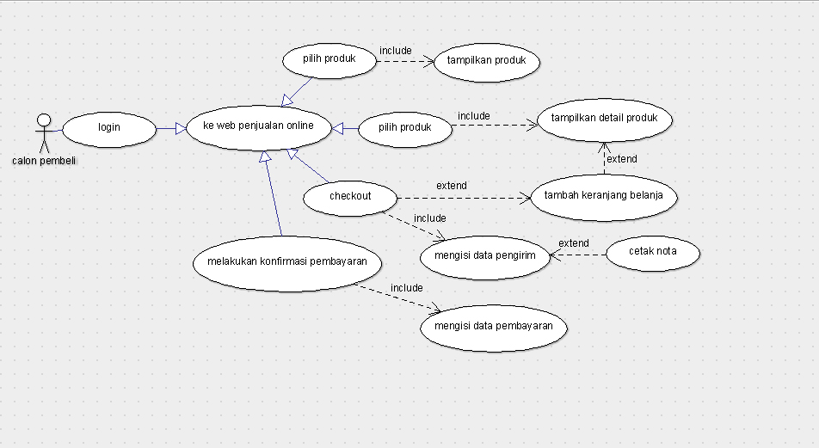
- Use Case Halaman transaksi.

Gambar IV.1.
Use Case Diagram Halaman transaksi

Tabel IV.1.
Deskripsi Use Case Diagram Halaman Pembeli

Use Case Name | Use case user
Requirement | A1 – A3
Goal | Pelanggan dapat melakukan transaksi pembelian produk ikan secara online via website
Pre-conditions | Pelanggan mengetahui situs dari system penjualan secara online
Post-conditions | Pelanggan melakukan pembelian produk ikan secara online
Failed end condition | Pelanggan membatalkan pembelian produk ikan secara online
Primary Actors | Pelanggan
Main Flow / Basic Path | - Pelanggan memilih produk ikan yang akan di beli.
 | - Pelanggan menambahkan produk ke keranjang belanja
 | - Pelanggan melakukan submit.
- Pelanggan selesai teransaksi
- Pelanggan melakukan data pengisian data pengiriman
- Pelanggan mengkonfirmasi pembayaran.
Invariant 1 | -

- Use Case Diagram Halaman Admin
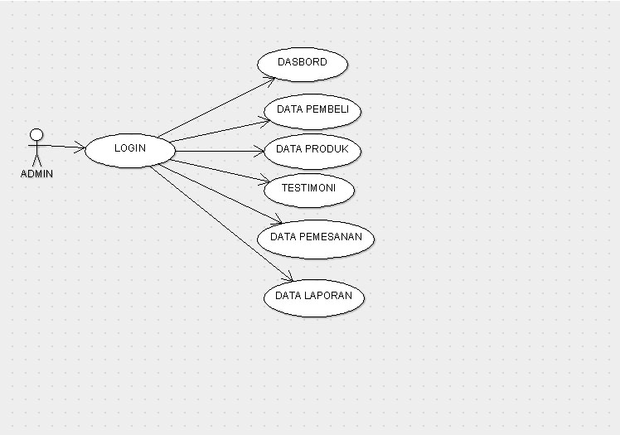

Gambar IV.2.
Use Case Diagram Halaman Admin
Tabel IV.2.
Deskripsi Use Case Halaman Admin

Use Case Name | Mengelola admin
Requirement | B1-B5
Goal | Admin dapat menambah,menyimpan, mengedit, menghapus data pembeli.
Pre-conditions | Admin telah login.
Post-conditions | Pengguna tersimpan,terupdate atau terhapus.
Failed end condition | Gagal menyimpan, mengedit, atau menghapus
Primary Actors | Administrator
Main Flow / Basic Path | - Admin melihat pengguna
 | - Admin mengedit pengguna
 | - Admin menghapus pengguna
 | - Admin menyimpan pengguna
 | - Admin mengelolah pesan masuk pengguna
Invariant 1 | 2a. Admin mengedit pengguna
Invariant 2 | 2b. Admin menghapus pengguna

4.1.3. Activity Diagram
1. Activity Diagram Halaman transaksi
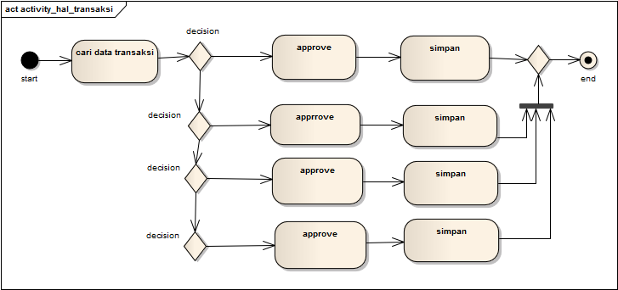
Gambar IV.3.
Activity Diagram Halaman transaksi

- Activity Diagram Halaman Admin mengelola profil toko
Gambar IV.4.
Activity Diagram Halaman Admin

  - Desain Sistem
Pada tahapan ini penulis akan menjelaskan tentang desain database, desain software architecture dan desain interface dari perancangan sistem informasi keamanan datacenter berbasis web pada UD. Wira Samudra
    - Database
Menurut Anhar (2010:45) database adalah sekumpulan tabel-tabel yang berisi data dan merupakan kumpulan dari field atau kolom.
Menurut Fathansyah (2012:2) database adalah sebuah koleksi atau sekumpulan data yang saling berhubungan,disusun menurut aturan tertentu secara logis,sehingga menghasilkan informasi. Di dalam data base terdapat beberapa tabel yang saling berelasi (berhubungan) maka dari ituh penulis mencoba menggambarkanya menggunakan ERD.
- ERD (Entity Relationship Diagram)

Gambar IV.5.
Entity Relationship Diagram

- Logical Record Structure

Gambar IV.6.
Logical Record Structure transaksi

- Spesifikasi File

- Spesifikasi File Tabel customer
Nama Database : ecommerce
Nama File : tabel customer
Akronim : tbl_customer
Tipe File : File Master
Akses File : Random
Panjang Record : 390 Bytes
Kunci File : id_pembeli
Tabel IV.3
Spesifikasi File Tabel pembeli

No | Elemen Data | Nama Filed | Type | Size | Keterangan
1 | pembeli | id_pembeli | In | 5 | Primary Key
2 | Nama customer | Nama_pembeli | varchar | 64
3 | alamat | Alamat | varchar | 256
4 | Nama provinsi | id_provinsi | In | 5
5 | Nama kabupaten | Id_kabupaten | In | 5
6 | Nama kecamatan | Kecamatan | varchar | 64
7 | Kode pos | Kodepos | varchar | 6
8 | telepon | Telepon | varchar | 16
9 | email | Email | varchar | 64

b.spesifikasi file table transaksi
nama Database : ecommerce
Nama File : tabel transaksi
Akronim : tbl_transaksi
Tipe File : File transaksi
Akses File : Random
Panjang Record : 250 Bytes
Kunci File : id_transaksi
Tabel IV.4
Spesifikasi File Tabel transaksi

No | Elemen Data | Nama Filed | Type | Size | Keterangan
1 | Kode transaksi | Kode _transaksi | Varchar | 10 | Primary Key
2 | Id pembeli | id_pembeli | Varchar | 5
3 | Sub total | sub_total | Float
4 | Total ongkir | Total _ongkir | Float
5 | Ppn | Ppn | Float
6 | Total bayar | Total _bayar | Float
7 | Id ongkir | Id_ongkir | Int | 5
8 | Berat barang | Berat _barang | Int | 3
9 | Tanggal transaksi | tgl_transaksi | Datatime
10 | Status kirim | status_kirim | Int | 1
11 | Status bayar | setatus_bayar | Int | 1
12 | Status konfirmasi | setatus_konfirmasi | Int | 1
13 | Nama ekspedisi | Nm _ekspedisi | Varchar | 64
14 | No resi | No _ resikirim | Varchar | 32
15 | Catatan | catatan_kirim | Varchar | 128
16 | Tanggal kirim | tanggal_kirim | Data

c. Spesifikasi File transaksi detail
Nama Database : ecommerce
Nama File : : tabel transaksi detail
Akronim : tbl_ transaksi detail
Tipe File : File Transaksi
Akses File : Random
Panjang Record : 32 Bytes
Kunci File : id_transaksi_detail
Tabel IV.5
Spesifikasi File Tabel transaksi detail

No | Elemen Data | Nama Filed | Type | Size | Keterangan
1 | Id transaksi detail | id_transaksi_detail | In | 11 | Foregn Key
2 | Kode transaksi | kode_transaksi | varchar | 10
3 | Id produk | Id_produk | Int | 5
4 | Quantity | Qty | Int | 6
5 | Harga satuan | Harga _satuan | float
6 | Harga total | Harga _total | float

4.2.2. Software Architecture
Software architecture dalam sistem informasi Penjualan Secara Online berbasis web pada UD.Wira Samudra dibuat dengan menggunakan 2 buah diagram :
- Component Diagram
cmp component diagram
Firewall
+ AcceptRequest() : HTML Request
+ ForwardRequest() : HTML Request
+ ReturnResponse() : HTML Response
<<Apache>>
2.0
+ DoRequest() : HTML Response
PHP Pages
COM+ Component Environment
Business Logic
ud_wira-samudra
MySql Server
+ Configure() : void
+ ProcessSQLRequest() : Recordset
+ Restart() : void
Web
+DMZ
Gambar IV.7.
Component Diagram Sistem Informasi Pembeli Secara Online

B. Deployment Diagram

+ .Net Server
+. Xampp
+.Xampp
Configuration
+.Windows

Web Server
+ Mail exchange
+ Windows OS 7
Mail Server
+ Client Data
+ Orders
+ OS
+ Internal Data Config

Internal Database Server
+ Books Data
+ Web Database
+ Web Data OS
Web

Web Database Server

Gambar IV.8.
Deployment Diagram Sistem Informasi Pendaftaran Pembeli Secara Online

4.2.3. User Interface
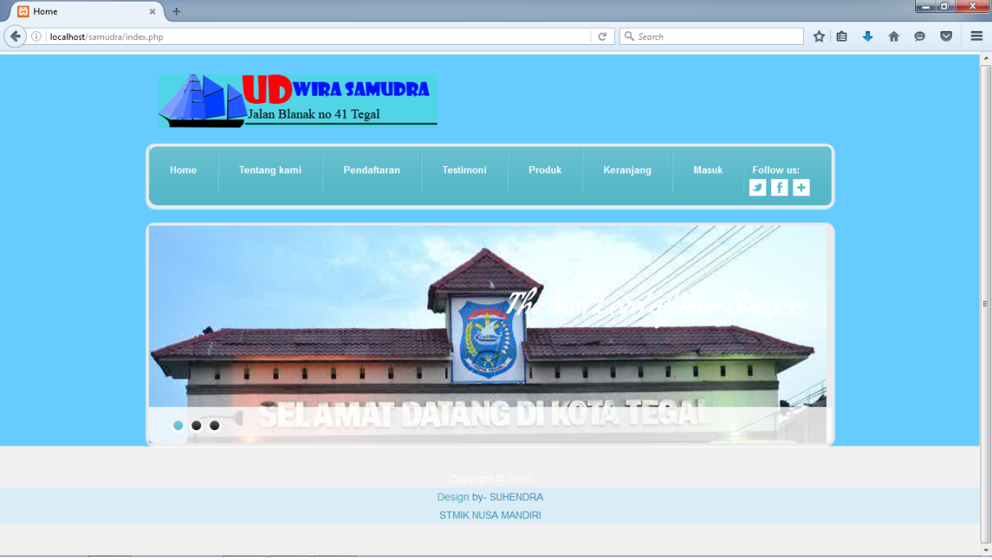
1. Tampilan Form Home

Gambar IV.9.
Tampilan Form Home

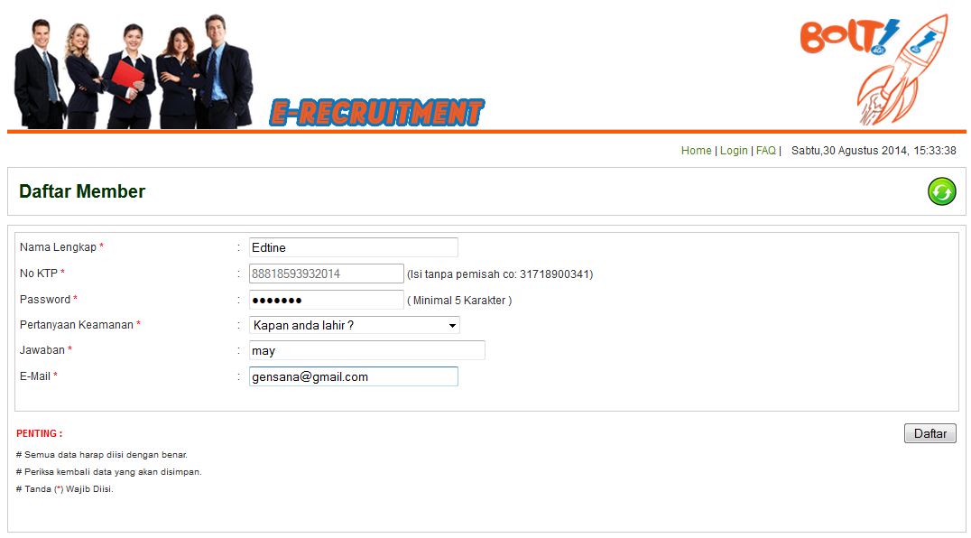
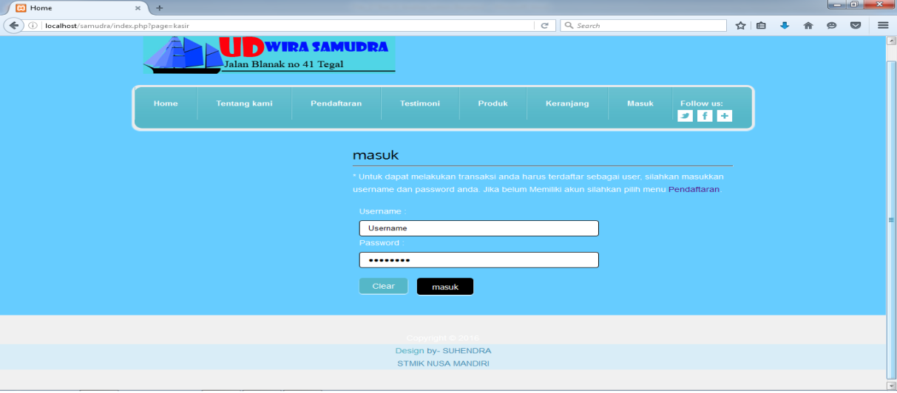
- Tampilan Halaman Form Login

Gambar IV.10.
Tampilan Halaman Form Login
- Tampilan Halaman produk
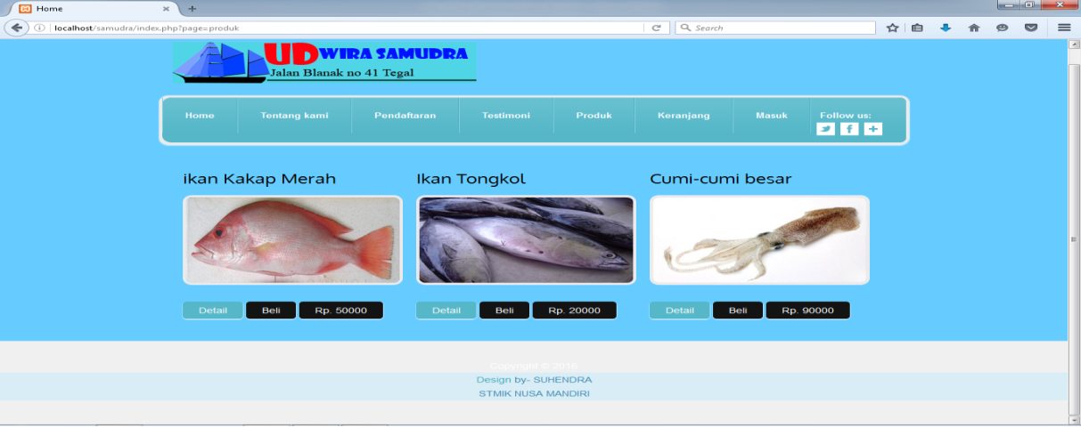
Gambar IV.11.
Tampilan Halaman produk

- Tampilan Halaman tentang kami

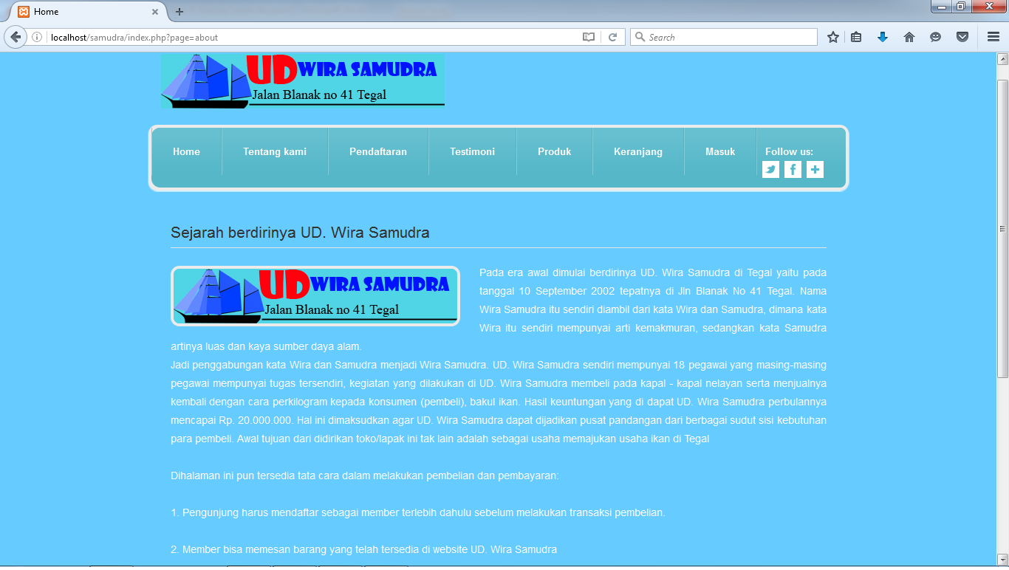

Gambar IV.12.
Tampilan Halaman tentang kami

- Tampilan Halaman pemesanan
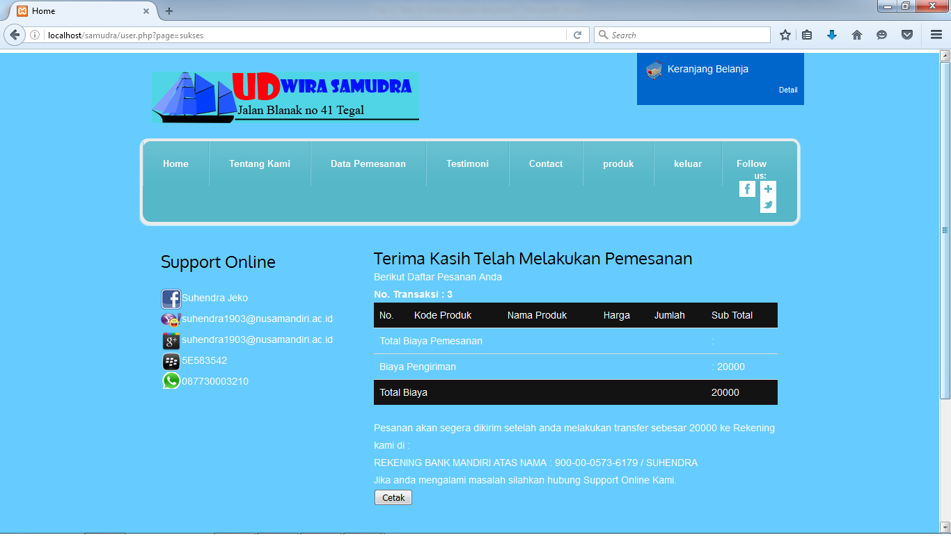

Gambar IV.13.
Tampilan Halaman pemesanan

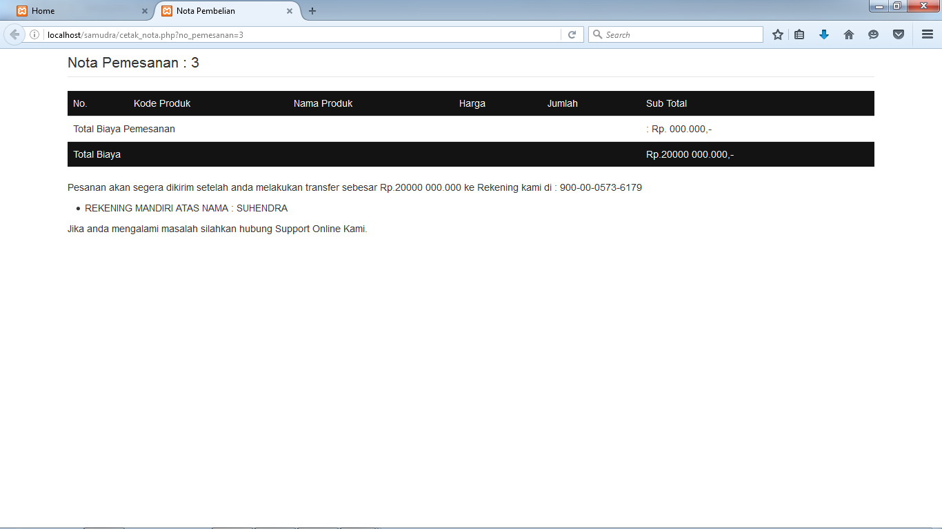
6. Tampilan Halaman nota pemesanan
Gambar IV.14.
Tampilan Halaman nota pemesanan
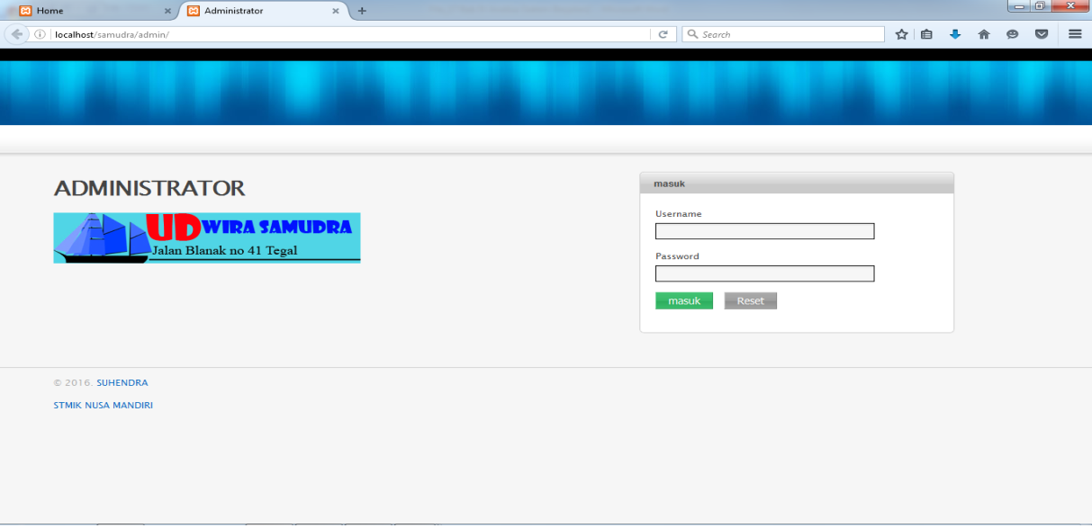
7. Tampilan Halaman login admin

Gambar IV.15.
Tampilan Halaman Form login admin

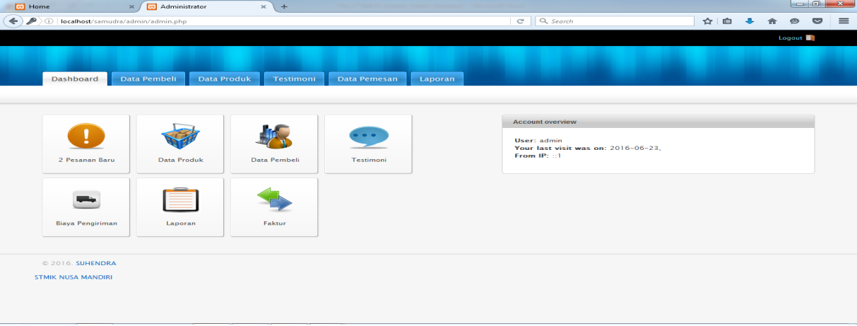
8. Tampilan Halaman Form isi admin

Gambar IV.16.
Tampilan Halaman Form isi admin
9. Tampilan Halaman Form data produk
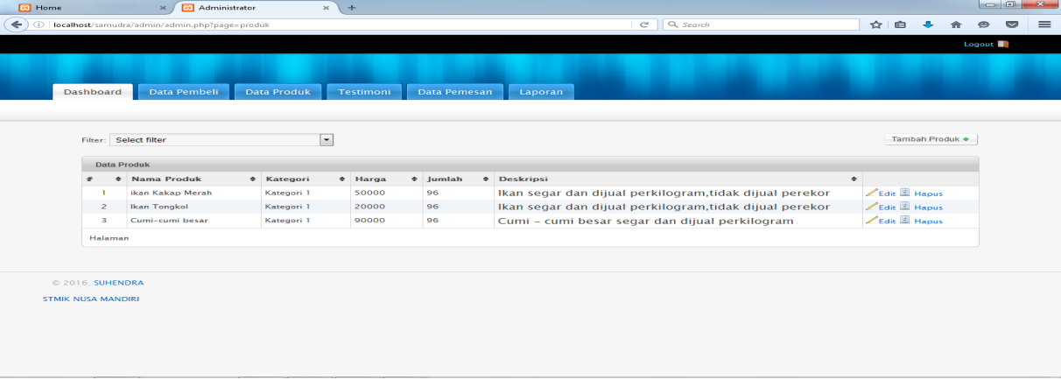
Gambar IV.17.
Tampilan Halaman data produk

10. Tampilan daftar transaksi dan daftar bulanan
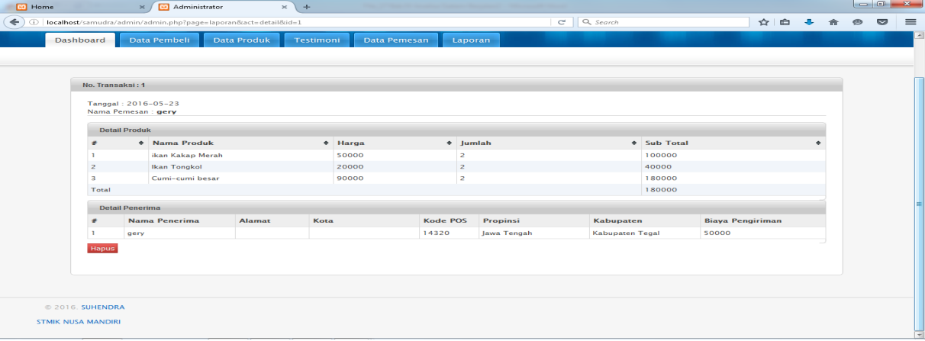

Gambar IV.18.
Tampilan daftar transaksi dan daftaran bulanan

4.3. Code Generation
4.3.1. Index Home
<!-- Dashboard icons -->
<div class="grid_7">
<a href="?page=pemesanan" class="dashboard-module">
<?php
$sql=mysql_query("select * from transaksi where status='Sedang Diproses'");
$cek=mysql_num_rows($sql);
if($cek>0){
echo "<img src='assets/pesanan.png' width='64' height='64'>";
echo "<span>$cek Pesanan Baru</span>";
}else{
echo '<img src="assets/pemesanan.png" width="64" height="64" alt="edit" />
<span>Data Pemesanan</span>';
}
?>
</a>

<a href="?page=produk" class="dashboard-module">
<img src="assets/produk.gif" width="64" height="64" alt="edit" />
<span>Data Produk</span>
</a>
<a href="?page=pembeli" class="dashboard-module">
<img src="assets/pembeli.png" width="64" height="64" alt="edit" />
<span>Data Pembeli</span>
</a>

<a href="?page=testimoni" class="dashboard-module">
<img src="assets/comment.png" width="64" height="64" alt="edit" />
<span>Testimoni</span>
</a>

<a href="?page=biaya_pengiriman" class="dashboard-module">
<img src="assets/kirim.png" width="64" height="64" alt="edit" />
<span>Biaya Pengiriman</span>
</a>

<a href="?page=laporan" class="dashboard-module">
<img src="assets/laporan.png" width="64" height="64" alt="edit" />
<span>Laporan</span>
</a>

<a href="?page=faktur" class="dashboard-module">
<img src="assets/transfer.png" width="64" height="64" alt="edit" />
<span>Faktur</span>
</a>
<div style="clear: both"></div>
</div> <!-- End .grid_7 -->

<!-- Account overview -->
<div class="grid_5">
<div class="module">
<h2><span>Account overview</span></h2>

<div class="module-body">

<p>
<strong>User: </strong><?php echo $_SESSION['admin'];?><br />
<strong>Your last visit was on: </strong><?php echo date('Y-m-d');?>,<br />
<strong>From IP: </strong><?php echo $_SERVER['REMOTE_ADDR'];?>
</p>
</div>
</div>
<div style="clear:both;"></div>
</div> <!-- End .grid_5 -->
4.3.2 Login Member

<?php
if(isset($_POST['submit'])){
$nama=isset($_POST['nama'])?$_POST['nama']:null;
$user=isset($_POST['user'])?$_POST['user']:null;
$password=isset($_POST['password'])?$_POST['password']:null;
$email=isset($_POST['email'])?$_POST['email']:null;
$alamat=isset($_POST['alamat'])?$_POST['alamat']:null;
$pos=isset($_POST['pos'])?$_POST['pos']:null;
$kota=isset($_POST['kota'])?$_POST['kota']:null;
$propinsi=isset($_POST['propinsi'])?$_POST['propinsi']:null;
$telp=isset($_POST['telp'])?$_POST['telp']:null;
$tanggal=date('Y-m-d');

$simpan=mysql_query("insert into pembeli (nama,email,alamat,kode_pos,
propinsi,kota,telp,tanggal,user,password)
values('$nama','$email','$alamat','$pos',
'$propinsi','$kota','$telp','$tanggal','$user','$password')");
if($simpan){
$pesan="<div class='alert alert-success'>Pendaftaran Berhasil</div>";
}else{
$pesan="<div class='alert alert-error'>Pendaftaran Gagal</div>";
}
}else{
$pesan="";
}
?>
<div class="container_12">
<div class="grid_12">
<div class="wrap pad-3">

<div class="block-6">
<h3>Form Pendaftaran</h3><hr>
<?php echo $pesan;?>
<form id="form" method="post" enctype="multipart/form-data" action="">
<label>Nama</label>
<input type="text" name="nama" required="required">

<label>Username</label>
<input type="text" name="user" required="required">

<label>Password</label>
<input type="password" name="password" required="required">

<label>Email</label>
<input type="text" name="email" required="required">

<label>Alamat</label>
<textarea rows="7" cols="90" name="alamat" required="required"></textarea>

<label>Kode POS</label>
<input type="text" name="pos" required="required">

<label>Kota</label>
<input type="text" name="kota" class="input-short">

<label>Propinsi</label>
<input type="text" name="propinsi" required="required">

<label>Telpon</label>
<input type="text" name="telp" required="required">
<br>
<div class="btns">
<input type="reset" name="reset" value="Batal" class="button">
<input type='submit' name='submit' value='Daftar' class='button'>
</div>
</form>
</div>

<div >
Tata Cara Pendaftaran <br />
1.Anda dapat mengisi kolom disamping untuk mendapatkan user dan password
</div>
</div>

</div>
</div>
<div class="clear"></div>
</div>

4.3.3 transaksi produk
<div class="container_12">
<div class="grid_12">
<?php
$act=isset($_GET['act'])?$_GET['act']:null;
switch($act){
default:
?>

<legend>Data Pembelian Terakhir</legend>
<table class="table table-hover">
<thead>
<tr style='background:#131313; color: white;'>
<td>#</td>
<td>Tanggal</td>
<td>Jam</td>
<td>Status</td>
<td></td>
</tr>
</thead>
<?php
$sql=mysql_query("select * from transaksi where nama_pembeli='$_SESSION[username]'");
$no=1;
while($r=mysql_fetch_array($sql)){
echo "<tr>
<td>$no</td>
<td>$r[tanggal]</td>
<td>$r[jam]</td>
<td>$r[status]</td>
<td><a href='?page=pembelian&act=detail&id=$r[id_transaksi]'>Detail</a></td>
</tr>";
$no++;
}
?>
</table>

<?php
break;
case "detail":
$no_pemesanan=$_GET['id'];
?>
<legend>No. Transaksi : <?php echo $no_pemesanan;?></legend>
<?php
$sql=mysql_query("select transaksi.*,detail_transaksi.*,produk.* from transaksi,detail_transaksi,produk
where transaksi.id_transaksi=detail_transaksi.id_transaksi and
detail_transaksi.id_produk=produk.id_produk
and transaksi.id_transaksi='$no_pemesanan'");
echo "<a href='cetak_nota.php?no_pemesanan=$no_pemesanan' target='new target'><button> Cetak</button></a>";
echo "<table class='table table-hover'>
<thead><tr style='background:#131313;color:white;'>
<td>No.</td>
<td>Kode Produk</td>
<td>Nama Produk</td>
<td>Harga</td>
<td>Jumlah</td>
<td>Sub Total</td>
</tr></thead> ";
$no=1;
$total="";
while($row=mysql_fetch_array($sql)){
$sub=$row['harga']*$row['jumlah_produk'];
echo "<tr>
<td>$no</td>
<td>$row[id_produk]</td>
<td>$row[nama_produk]</td>
<td>$row[harga]</td>
<td>$row[jumlah_produk]</td>
<td>$sub</td>
</tr>";
$no++;
$total =$total+$sub;
}

$tarif=mysql_query("select * from detail_pengiriman where id_transaksi='$no_pemesanan'");
$cek=mysql_fetch_array($tarif);
$total_biaya=$total+$cek['biaya'];
echo "<tr>
<td colspan='5'>Total Biaya Pemesanan</td>
<td> : $total</td>
</tr>
<tr>
<td colspan='5'>Biaya Pengiriman </td>
<td> : $cek[biaya]</td>
</tr>
<tr style='background:#131313;color:white;'>
<td colspan='5'>Total Biaya</td>
<td>$total_biaya</td>
</tr>
</table>";

break;
}
?>
</div>
<div class="clear"></div>
</div>

4.3.4 testimoni
<script type='text/javascript' src='js/jquery.pack.js'></script>
<script type='text/javascript'>
$(function(){
$("a.reply").click(function() {
var id = $(this).attr("id");
$("#parent_id").attr("value", id);
$("#nama").focus();
});
});
</script>
<div class="container_12">
<div class="grid_12">
<div class="wrap pad-3">
<div class="block-5">

</div>

<div class="block-6">
<p>
<?php
include("page/functions.php");
$act=isset($_GET['act'])?$_GET['act']:null;
switch($act){
default:
?>
</p>
<div class="wrap pad-3">
<blockquote>
<ul>
<?php
$q = "SELECT * FROM testimoni WHERE parent_id = 0";
$r = mysql_query($q);
while($row = mysql_fetch_assoc($r)):
getComments($row);
endwhile;
?>
</ul>
</blockquote>
</div>
<p>&nbsp;</p>
<form id="form" action="?page=testimoni&act=simpan" method="post">
<label>Nama</label>
<input type="text" name="nama" id="nama">

<label>Email</label>
<input type="text" name="email">

<label>Alamat</label>
<input type="text" name="alamat">

<label>Komentar</label>
<textarea name="komentar"></textarea>

<input type='hidden' name='parent_id' id='parent_id' value='0'/>
<br>
<div class="btns">
<input type='submit' name='submit' value='Kirim' class='button'>
</div>
</form><br>
<legend></legend>

<!-- data testimoni-->
<div class="container_12">
<div class="grid_12"></div>
</div>
<?php
break;

case "simpan":
$nama=isset($_POST['nama'])?$_POST['nama']:null;
$email=isset($_POST['email'])?$_POST['email']:null;
$alamat=isset($_POST['alamat'])?$_POST['alamat']:null;
$komentar=isset($_POST['komentar'])?$_POST['komentar']:null;
$tanggal=date("Y-m-d");
$parent_id = mysql_real_escape_string($_POST['parent_id']);

$simpan=mysql_query("insert into testimoni (nama,tanggal,alamat,email,komentar,parent_id)
values ('$nama','$tanggal','$alamat','$email','$komentar','$parent_id')");
if(mysql_affected_rows()==1) {
echo "<script>window.location.href = '?page=testimoni'</script>";
}
else {
echo "Comment cannot be posted. Please try again.";
}
break;
}
?>
</div>
</div>
</div>
<div class="clear"></div>
</div>
4.4. Testing
Pengujian sistem yang penulis buat menggunakan blackbox testing untuk pengujian proses input dan outputnya saja. Berikut penulis tampilkan hasil pengujian sebagai berikut :
4.4.1. Form Login (admin )
Tabel IV.6
Hasil Pengujian Blackbox Testing Form Login admin

No | Skenario pengujian | Test case | Hasil yang diharapkan | Hasil pengujian | Kesimpulan
1 | Mengosongkan semua isian data login pada login admin dan langsung tombol sign in | User Name: (Kosong)  Password: (Kosong) | Sistem akan menolak akses login dan menampilkan pesan masukan username dan password | Sesuai harapan | Valid
2 | Hanya mengisi data username dan mengosongkan data password lalu langsung mengklik tombol sigh in. | Username: admin  Password: (Kosong) | Sistem akan menolak akses login dan akan menampilkan pesan masukan usename dan password | Sesuai harapan | Valid
3 | Hanya mengisi data password dan mengosongkan data username, lalu langsung mengklik tombol sigh in | Username: (Kosong)  Password: admin | Sistem akan menolak akses login dan menampilkan pesan “masukan username dan password | Sesuai harapan | Valid
4 | Menginput dengan kondisi salah satu data benar dan satu lagi salah, lalu langsung mengklik tombol sigh in | Username: admin (benar)  Password: 123(salah) | Sistem akan menolak akses login dan akan menampilkan pesan”login salah | Sesuai harapan | Valid
5 | Menginputkan dengan kondisi salah satu data benar dan satu lagi salah dan langsung klik tombol sigh in | Username: 12345 (salah)  Password:  admin (benar) | Sistem akan menolak akses login dan akan menampilkan pesan login salah | Seusai harapan | Valid
6 | Menginputkan data login yang benar, lalu mengklik tombol sigh in | Username: 0admin (benar)  Password:  admin (benar) | System menerima akses login dan langsung menampilkan form admin | Seusai harapan | Valid

4.4.2. Form pembelian
Tabel IV.7
Hasil Pengujian Blackbox Testing pembelian (member)

No | Skenario pengujian | Test case | Hasil yang diharapkan | Hasil pengujian | Kesimpulan
1 | Mengosongkan isian nama yang diharapkan?’, lalu langsung mengklik tombol ‘kirim’ | nama yang diharapkan?: (kosong) | Sistem akan menolak akses pengiriman dan menampilkan pesan “Pertanyaan nama yang diharapkan’ tidak boleh kosong | Sesuai | Valid
2 | Mengosongkan isian password lalu langsung mengklik tombol ‘kirim’ | password? : (kosong) | Sistem akan menolak akses pengiriman dan menampilkan pesan “Pertanyaan password’ tidak boleh kosong | Sesuai | Valid
3 | Mengosongkan isian ‘email?’, lalu langsung mengklik tombol ‘kirim’ | Sebutkan email?: (kososng) | Sistem akan menolak akses pengiriman pesan “Pertanyaan ‘email’ tidak boleh kosong | Sesuai | Valid
4 | Mengosongkan keterangan ‘alamat’ lalu langsung mengklik tombol ‘kirim’ | ‘alamat’: (kosong) | Sistem akan menolak akses pengiriman pesan “Pertanyaan ‘alamat’ tidak boleh kosong | Sesuai | Valid

4.5. Support
4.5.1. Publikasi Web
Untuk mempublikasi website yaitu hal pertama yang wajib dimiliki adalah webhosting dan nama domain.Untuk sementara waktu penulis meminjam webhosting teman dan domain-nya adalah http://www.ud-wira-samudra.hol.es
Cara upload website ke internet:
- customer upload website ke internet, penulis menggunakan program FTP client dan menggunakan fasilitas hosting www. Idhostinger .com karena file sumber printing yg akan di upload ribuan Kb. Setelah mendaftarakan domain dan menggunakan subdomainhosting, penulis memastikan domain sudah running dan memastikan juga sudah menerima email tentang username dan password akun cPanel dan FTP dari penyedia webhosting.
- Untuk lebih mempermudah dan memperlancar, penulis memilih salah satu FTP client yang bagus yaitu FileZilla.
- Penulis menginstal data website sumber printing di c:/xampp/htdocs/sumber pada server lokal dan akan diupload semua file yang ada didalam direktori sumber ke direktori/public_html yang ada di cPanel web hosting. Yang diupload oleh penulis adalah semua file yang ada didalam folder sumber. Proses upload memakan waktu yang cukup lama tergantung kecepatan koneksi internet. Ukuran file yang diupload adalah sekitar 8,92 MB.
- Setelah proses upload website ke internet selesai, langkah selanjutnya adalah membuat database MySQL di cPanel menggunakan PHPMyAdmin.
4.5.2. Spesifikasi Hardware dan Software
- Spesifikasi hardware
Perangkat keras yang dimaksud disini adalah seperangkat alat atau elemen elektronik yang dapat membantu sistem yang diusulkan sehingga program yang diusulkan oleh penulis dapat bekerja dengan baik.Perangkat keras yang dibutuhkan dibagi atas dua bagian, yaitu perangkat keras untuk web server dan perangkat keras client.
Perangkat keras minimal yang diperlukan oleh web server adalah sebagai berikut:
- Sistem Operasi : Windows 7 atau sesudahnya
- Processor : Pentium Core 2 Duo, 2.4 GHz
- Memory size (RAM) : 1 GB (DDRAM)
- Monitor : SVGA colour 14”
- Harddisk : 250 GB
- Keyboard : 107 keys
- Mouse : Standard mouse
- Printer : Deskjet

- Spesifikasi software
Keberadaan perangkat lunak selalu menyertai perangkat keras yang ada.Perangkat lunak yang dibutuhkan dibagi atas dua bagian, yaitu perangkat lunak untuk webserver dan perangkat lunak untuk client.
Perangkat lunak yang perlukan untuk webserver adalah sebagi berikut:
- Operating system : Windows 7 atau sesudahnya
- Bahasa pemrograman : PHP
- Interpreter : Dreamweaver CS3
- Database server : MySQL server versi 5.0.18
- Web server : Xampp 1.5.4
- Database tools : PhPMyadmin versi 2.7.0
Perangkat lunak minimal yang diperlukan untuk client adalah sebagai berikut:
- Operating system : Windows 7 atau sesudahnya
- Browser : Google Chrome dan Mozilla Firefox
Selain komponen sistem perangkat keras dan perangkat lunak yang telah disebutkan sebelumnya ada komponen tambahan yang dibutuhkan untuk mendukung pembuatan websiteini yaitu berbasis web yang menggunakan PHP dan MySQL. Perangkat lunak lain yang digunakan adalah sebagai berikut:
- Adobe Dreamweaver CS5, berfungsi sebagai media untuk menuliskan scripts PHP. Contoh text editor lainnya yaitu notepad, PHPCoder, PHP Editor, Macromedia Dreamweaver dan lain sebagainya. Dalam penulisan skripsi ini,
- Browser, berfungsi untuk melihat tampilan perintah-perintah PHP yang telah dijalankan di web server. Contoh browser yaitu Internet Explorer, netscape, navigator, opera, firefox, dan lain-lain. Dalam penulisan skripsi ini penulis menggunakan browser Google Chrome.
4.6. Spesifikasi Dokumen Sistem Usulan
Merupakan semua bentuk dokumen yang terlibat dengan SistemInformasi Penjualan Pemesanan ikan Berbasis Web Pada UD.Wira Samudra Tegal
- Nama Dokumen : Form Laporan Member dan Non Member
Fungsi : Laporan Data Calon Pembeli
Sumber : Admin
Tujuan : Manager
Media : Tampilan
Frekuensi : Setiap ada calon pembeli
Format : Lampiran B-1

- Nama Dokumen : Form Laporan Data pembeli
Fungsi : Laporan data keseluruhan dari pembeli
yang berkunjung pada posisi yang diinformasikan
Sumber : Admin
Tujuan : Manager
Media : Tampilan
Frekuensi : Setiap terdapat hasil transaksi pembeli
tahap dokumentasi
Format : Lampiran B-2

- Nama Dokumen : Form Laporan Data sukses pembeli
Fungsi : Laporan data calon pembeli yg sukses pada tahap
berikutnya.
Sumber : Admin
Tujuan : Manager
Media : Tampilan
Frekuensi : Setiap terdapat data seleksi calon pembeli yang
berhasil pada tahap berikutnya.
Format : Lampiran B-2

- Nama Dokumen : Form Laporan Pembeli
Fungsi : Laporan Data Pembeli yg berkunjung ke web
Sumber : Admin
Tujuan : Manager
Media : Tampilan
Frekuensi : Setiap terjadinya tahap pemanggilan pembeli
Format : Lampir an B-2

